
Les 1 – Werkkaart MEMO
Aktiwiteit 1:
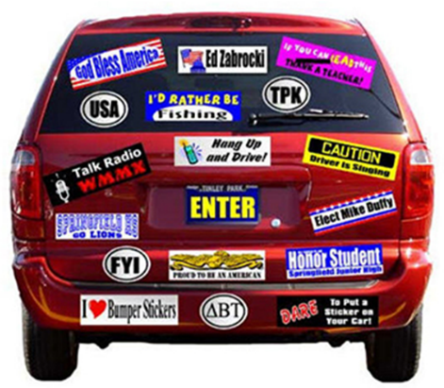

STOP DIE VERSPREIDING: Ontwerp 'n bufferplakker!
Naam: _______________________________
Graad: _____
Datum: _______________________________

https://dv12lc9eedkje.cloudfront.net/tycoonpri/images/product/bumper_stickers.png

- Gebruik die spasie op die volgende bladsy en ontwerp jou bufferplakker.
Jou bufferplakker:
- Moet in VETDRUK wees en op ‘n afstand van 1-2 meter gelees kan word.
- Maak seker dat jy helder kleure en beperkte bewoording gebruik.
- Jou bufferplakker moet gepas wees.

- Skryf 'n beskrywende paragraaf oor jou boodskap in die onderstaande spasie.
- Die paragraaf moet 'n uiteensetting bevat van die tema wat deur die bufferplakker uitgedruk word, en redes vir die belangrikheid daarvan.
- Verskaf EEN gesondheidsstatistiek wat jou boodskap ondersteun.
- Maak seker dat jy die webwerf, tydskrif of boek waar jy jou statistiek gevind het, in die paragraaf asook aan die einde van die paragraaf noem.

Leerders sal persoonlike antwoorde op hierdie aktiwiteit gee

Aktiwiteit 2: Informele Assessering
Lees die artikel hieronder en beantwoord die vrae wat daarop volg.
Die wêreldwye Vigs-reaksie het ' n groot kampioen verloor
UNAIDS is baie hartseer oor die afsterwe van aartsbiskop Emeritus Desmond Tutu.
GENÈVE, 26 Desember 2021 - UNAIDS is baie hartseer oor die afsterwe van aartsbiskop Desmond Tutu; wat teen apartheid in Suid-Afrika geveg het en rassisme en onreg wêreldwyd bestry het. Hy was 'n kragtige stem in die stryd teen Vigs, die bekamping van ontkenning daarvan, aangedring tot toegang tot behandeling vir almal, was uitgesproke teen diskriminasie van mense wat met MIV leef, en geveg vir die menseregte van lesbiese, gay, biseksuele en transgender mense, vroue en kinders.
[Verkry en aangepas vanaf: https://www.unaids.org/en/resources/presscentre/pressreleaseandstatementarchive
/2021/december/20211226_desmond-tutu Toegangsdatum: 5 November 2021]

1 Waarvoor staan Vigs? (1x1) (1)
- Verworwe immuniteitsgebreksindroom ✔

2 Beskryf waarom dit belangrik is om bewus te wees van jou eie MIV-status. (1x2) (2)
Enige EEN van die onderstaande vir TWEE punte
(d.w.s. EEN punt vir stelling en EEN punt vir motivering / verduideliking)
- Jy kan behandeling soek ✔ wat kan verhoed dat jy siek word of/ en jou gesondheid verleng ✔
- Jy kan jou lewenstyl verander ✔ sodat jy gesond bly en jou immuunstelsel versterk indien jy MIV het. ✔
- Jy kan seksuele vennote in kennis stel ✔ sodat hulle getoets kan word ✔
- Jy sal weet dat jy veilige seks moet beoefen ✔ sodat jy jou seksmaats kan beskerm ✔

3 Bespreek TWEE redes waarom stigmas oor MIV-positiewe statusse gevaarlik is. (2x2) (4)
Enige TWEE van die onderstaande vir TWEE punte elk
(d.w.s. EEN punt vir stelling en EEN punt vir motivering / verduideliking)
- Mense sal nie getoets word nie ✔ en kan dus onwetend MIV versprei as hulle besmet is ✔
- Mense kan behandeling weier ✔ en kan sieker word ✔
- Kan daartoe lei dat 'n MIV+ persoon skaam voel ✔ daarom mag hulle dalk nie hulp soek nie ✔


